Задание для группы 13 Учебная практика ПМ.04
Дата:13.04.2020
профессия: Закройщик 29.01.05
Тема: Изготовление пальто д \с.
Обработка карманов с клапаном

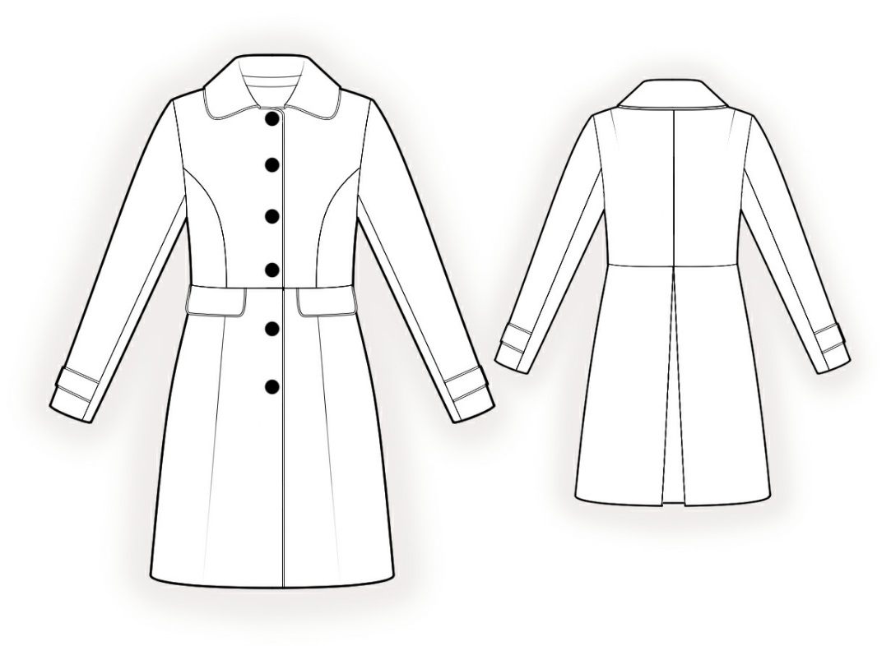
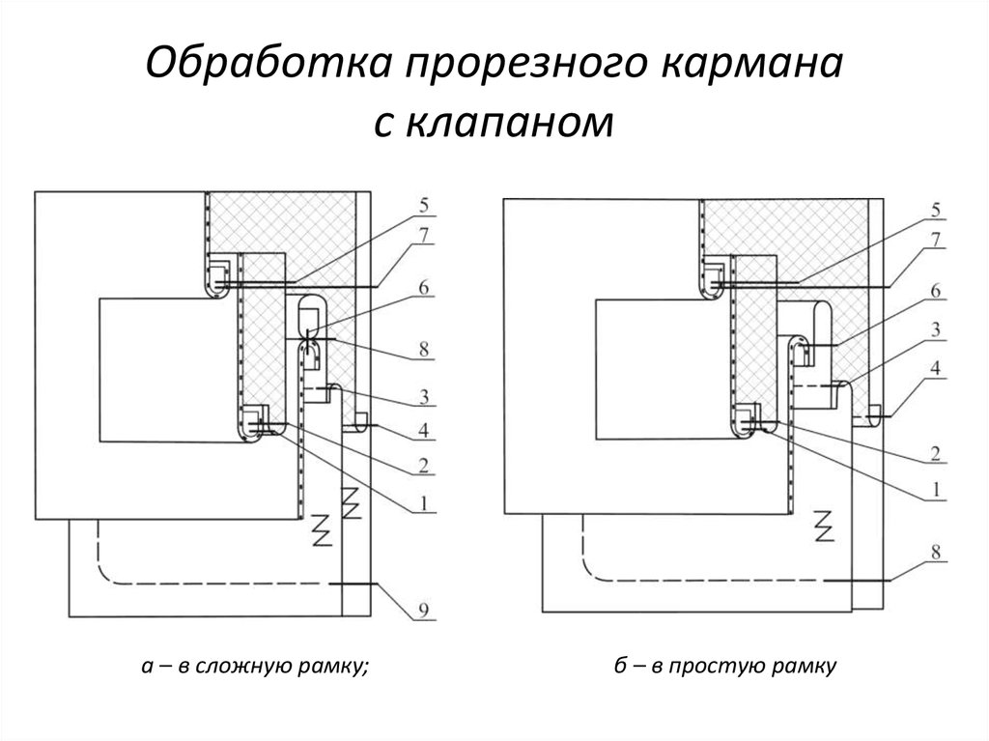
Инструкционно-технологическая карта
«Обработка прорезного кармана с клапаном и одной обтачкой»(2 способ)
Наименование операции | Технические условия  на выполнение операции | Рисунок
1.Проверка деталей кроя | 1.Обтачка – 1 деталь из основной ткани, нить основы – вдоль детали; ширина обтачки равна удвоенной ширине рамки плюс припуск на шов притачивания, длина равна длине входа в карман плюс 30 мм  2. Подзор – 1 деталь из подкладочной ткани, нить основы вдоль детали, ширина – 60-70 мм, длина равна длине входа в карман плюс 30-40 мм  3. Подкладка кармана – 1 деталь (может состоять из 2 частей), нить основы – вдоль линии входа в карман (для предохранения от растяжения), длина удвоенной ширине подкладки кармана, ширина равна ширине подзора.  4. Клапан – 1 деталь (обработан) | 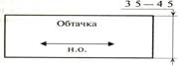  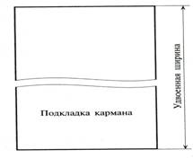
2. Уточнение места расположения кармана | На основной детали карман намечают тремя основными линиями и одной вспомогательной:  · линия 1 определяет направление кармана,  · линии 2 и 3 ограничивают длину кармана.  · Вспомогательная линия - расстояние до линии, определяющей направление кармана равно удвоенной ширине рамки кармана.  На клапане намечают линию притачивания клапана | 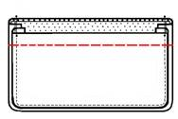
3. Притачивание подкладки кармана к обтачке | Обтачку складывают с подкладкой кармана лицевыми сторонами внутрь и притачивают со стороны обтачки, ширина шва 10 мм.
4. Настрачивание подзора на подкладку кармана | На лицевую сторону подкладки карману укладывают подзор изнаночной стороной вниз, срезы уравнивают, срез подзора подгибают на 10 мм. внутрь и настрачивают подзор на подкладку кармана, ширина шва 1-2 мм.
5. Притачивание клапана | На лицевую сторону основной детали к основной линии, определяющей направление кармана, укладывают клапан подклапаном вверх, срезами к вспомогательной линии. Совмещают контрольные линии на клапане и основной детали и притачивают клапан по контрольной линии. | 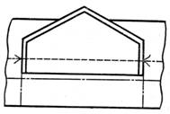
6. Притачивание обтачки | Обтачку укладывают на лицевую сторону основной детали лицевой стороной вниз, срезом встык к строчке притачивания клапана, располагая симметрично относительно боковых сторон клапана, и притачивают швом шириной 5-10 мм., закрепляя строчку в концах. Проверяют правильность притачивания клапана и обтачки с изнаночной стороны. | 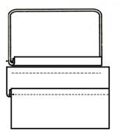
7. Разрезание входа в карман | Разрезают вход в карман с изнаночной стороны посередине между строчками от центра к концам, не доходя до них на 8— 10 мм и делая рассечки к концам строчек | 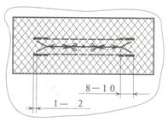
8.Вывёртывание обтачки на изнаночную сторону | Срезы клапана и обтачки вывертывают на изнаночную сторону. Обтачку выправляют, плотно огибая припуск шва притачивания обтачки к основной детали, образуя рамку шириной 5-10 мм и приутюживают
9. Закрепление рамки кармана | Выправленную рамку кармана закрепляют машинной строчкой в шов притачивания обтачки | 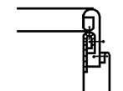
10.Закрепление края подкладки кармана с подзором | Подкладку кармана с настроченным на неё подзором складывают с припуском на шов притачивания клапана, срезы уравнивают, боковые срезы располагают симметрично относительно клапана и притачивают со стороны долевика, в шов притачивания клапана | 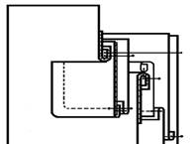
11. Закрепление уголков кармана | Срезы обтачки слегка подтягивают, угол расправляют и стачивают строго по основанию угла двойной машинной строчкой | 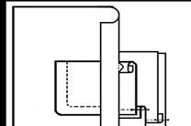
12. Стачивание подкладки кармана. ВТО кармана | Срезы подкладки уравнивают и стачивают подкладку швом шириной 10 мм, закругляя строчку в углах. Боковые срезы подкладки кармана обмётывают.  Узел приутюживают. | 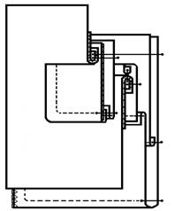

https://vk.com/video271723654_456239246?list=0e074b44cfb2aa3411
Обратная связь: rogognikova22@mail.ru

